前端技术栈：弹性布局，angular框架，angular路由，单页面应用，

后台技术栈：node.js,mysql,express，前后端分离

整体功能：

切换栏目：段子页面，段子图片页面，我的，投诉。

段子页面：进入页面加载10条段子，最后一条段子有一个按钮，点击后可以在加载10条段子；每个段子，可以点赞，可以收藏，可以评论。

评论：

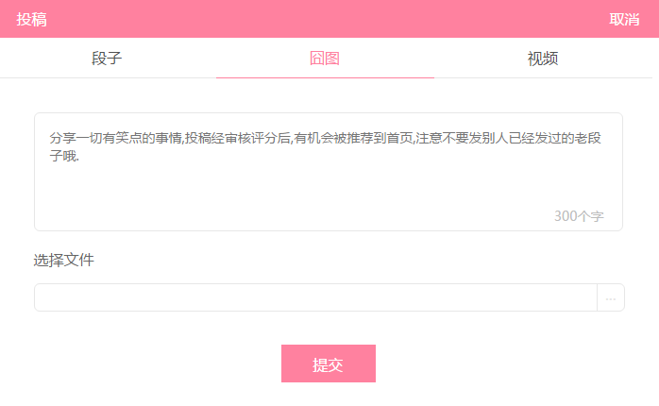

我的：收藏，评论，点赞

个人设置：用户名，心情签名，更改头像

获取段子功能：

方式是：GET

地址是：<http://localhost:8080/reqduanzi?dzId>=123&num=10;

答复的json内容：

{

dzArrs:[{

anthorImg:’头像路径’，

anthorName:’作者的名字’，

dzId:’段子的ID’,

dzlx:‘text’/“img”

dzContent:’段子内容’，

dzImg:’段子的图片’

zanNum:’点赞的数量’，

cangNum:’收藏的数量’，

plNum:’评论的数量’

},{}]

}

获取图片段子功能：

方式：GET

地址是[http://localhost:8080/reqdzimg?dzId](http://localhost:8080/reqduanzi?dzId)=123&num=10;

答复的json内容：

{

dzArrs:[{

anthorImg:’头像路径’，

anthorName:’作者的名字’，

dzId:’段子的ID’,

dzContent:’段子内容’，

dzImg:’段子的图片’

zanNum:’点赞的数量’，

cangNum:’收藏的数量’，

plNum:’评论的数量’

},{}]

}

注册功能：

地址：[http://localhost:8080/register?u](http://localhost:8080/reqduanzi?dzId)sername=123&password=10;

返回：true /false

True:注册成功

False:注册失败，换一个用户名，因为有重复的用户名了

登录功能：

地址：[http://localhost:8080/login?u](http://localhost:8080/reqduanzi?dzId)sername=123&password=10;

返回：true /false

True:登录成功

False:登录失败，用户名或密码不对。

当前用户投稿的段子：

[http://localhost:8080/tgduanzi?username=xx&dzId](http://localhost:8080/reqduanzi?dzId)=123&num=10;

答复的json内容：

{

dzArrs:[{

anthorImg:’头像路径’，

anthorName:’作者的名字’，

dzId:’段子的ID’,

dzContent:’段子内容’，

zanNum:’点赞的数量’，

cangNum:’收藏的数量’，

plNum:’评论的数量’

},{}]

}

当前用户评论过的段子：

[http://localhost:8080/plduanzi?username=xx&dzId](http://localhost:8080/reqduanzi?dzId)=123&num=10;

当前用户评论过的段子：

[http://localhost:8080/scduanzi?username=xx&dzId](http://localhost:8080/reqduanzi?dzId)=123&num=10;

用户投稿功能：

方式：POST

地址：http://localhost:8080/tougao

DATA:{

username:用户名

dzContent:段子内容

dzImg:段子图片

}

返回答复：true/false

修改个人设置：

方式：POST

地址：http://localhost:8080/changeuserinfo

DATA:{

Username:123

userImg:用户头像

grjj:个人简介

}

返回答复：true/false

点击评论功能

地址：<http://localhost:8080/pinglun?username=123&dzid=456>

{

plArr:[{

plusername:”评论用户名”，

plImg:”评论用户的头像”

Pltime:”评论的时间”，

Plcontent:”评论的内容”

}]

}

提交评论功能

地址：[http://localhost:8080/pinglun?username=123&plcontent=456](http://localhost:8080/pinglun?username=123&dzid=456)

返回：true/false